**Реакция немертин комплекса видов Poseidon viridis/ruber на химические сигналы жертв**

**В.М. Хайтов1, А. Мартынова2**

1 СПбГУ

2 ДВФУ

**Резюме (абстракт)** Немертины - типичные обитатели мидиевых друз илисто-песчаной литорали. В данной работе мы попытались выяснить реагируют ли немертины на химические сигналы от олигохет (потенциальные жертвы) или от мидий (моллюсков-эдификаторов), когда контрольным источником была вода. Эксперименты были проведены в лабораторных условиях, где была собрана проточная система из контейнеров и трубок. Было показано, что немертины целенаправленно ползут к мидиям, но к химическим сигналам от олигохет они ползут равновероятно как к воде.

**1. Введение**

Немертины широко-распространенные морские беспозвоночные, часто встречающиеся на литорали Белого моря. Эти животные тяготеют к плотным скоплениям моллюсков-фильтраторов, прежде всего мидий, представленных на илисто-песчаных грунтах (Куликова, 1988; Куликова, Кутищев, 1984; Хайтов и др. 2007а,2007б; Хайтов, Бровкина, 2014; Commito et al., 2005). Среди относительно монотонных и бедных сообществ илисто-песчаных пляжей Белого моря, эти скопления моллюсков представляют собой своеобразные оазисы, в которых концентрируется наибольшее видовое разнообразие животных (Beadmen et al., 2004; Куликова, Кутищев, 1984; Хайтов и др. 2007а). Наиболее обычными немертинами илисто-песчаной литорали является комплекс видов *Poseidon ruber/viridis.*

Одним из самых интригующих вопросов, связанных с биологией немертин является вопрос о том, что привлекает этих животных в плотные скопления моллюсков. Очевидный, на первый взгляд, ответ – высокое обилие жертв, представленных в этом типе сообществ. Вместе с тем, доказательство этого положения имеет ряд трудностей. Немертины, будучи практически лишенными органов зрения (см. ниже), обладают хорошо развитыми органам химического чувства. Следовательно, можно ожидать, что именно химические сигналы, исходящие от жертв, привлекают в скопления моллюсков этих хищников. Поиску такого рода сигналов мы посвятили два предыдущих года исследований. В работе 2014 года (Мартынова, 2014) мы пытались выяснить демонстрируют ли немертины направленное движение в сторону скоплений мидий, не имея с ними ни визуального, ни тактильного контакта. В данной работе мы провели серию экспериментов для того, чтобы выяснить наблюдается ли такое направленное движение или нет. Нами было показано, что мидии не привлекают немертин, но выделяют сигналы, которые повышают миграционную активность червей и, неожиданно оказалось, что эти сигналы, скорее, отпугивают немертин. Было высказано предположение, что немертин в плотные скопления мидий привлекают не сами моллюски-эдификаторы, а сигналы каких-то других животных, являющихся жертвами немертин, сосуществующими с мидими. Известно, что объектами питания служат турбеллярии, другие немертины, нематоды, кольчатые черви, амфиподы, моллюски и рыбы (McDermot, Roe, 1985, Jennings & Gibson, 1969; Gibson, 1982; Чернышев, 2000).

Для того, чтобы выяснить какие именно животные могут стать потенциальными жертвами, в следующей работе (Мартынова, 2015) был поставлен ряд экспериментов с использованием Т-образного лабиринта. Так как мидиевая банка – это модифицированное сообщество илисто-печаного грунта, то можно было предположить, что животные этого грунта буду привлекать немертин. Для этого в качестве источника сигнала, были выбраны животные, населяющие илисто-песчаный пляж. Было выяснено, что наиболее привлекательными животными оказались олигохеты. Кроме экспериментов с животными из грунта, был поставлен проверочный ряд экспериментов с мидиями, где оказалось, что химические сигналы мидий, не привлекают, но и не отпугивают немертин. Наблюдаемое противоречие мы объяснили тем, что в работе 2014 года (Мартынова, 2014) не использовался аэратор и концентрация кислорода в воде, несущей сигналы от мидий, была крайне мала. В связи с этим, наблюдавшийся в 2014 году эффект бегства от сигналов, исходящих от мидий, можно объяснить тем, что немертины избегали пониженной концентрации кислорода в воде. В исследовании прошлого года (Мартынова, 2015) был использован аэратор, что, возможно, сняло отрицательное влияние сигналов, исходящих от мидий. Однако конструкция T-образного лабиринта и способ формирования сигналов от потенциальных жертв, использованные в этих экспериментах, оставил целый ряд вопросов, которые оставляют сомнения в адекватности полученных результатов. В этом году нами была придумана и апробирована новая конструкция экспериментальной установки, которая позволяет снять методические проблемы и сделать более надежные выводы.

В данном исследовании мы решили выяснить, на новом методическом уровне, чьи же химические сигналы, все-таки, заставляют перемещаться немертин в плотные скопления мидий: сигналы от вида-эдификатора (мидии) или сигналы от потенциальных жертв (олигохеты).

**2. Материал и методы**

**2.1. Экспериментальная часть работы**

Эксперименты были проведены на территории Кандалакшского заповедника. Материал для экспериментов был собран на мидиевой банке Фукусовой губы о. Ряжкова в 2016 году (рис 3).

*2.1.1. Сбор и подготовка материала*

Во время отлива в Фукусовой губе собирали половину ведра (около 3 л) илисто-песчаного грунта вместе с небольшим количеством мидий и оставляли на небольшое время в холодном помещении. После суток такого содержания немертины выползали из грунта и располагались на стенках ведра, что позволяло их с легкостью собрать неповрежденными. Немертин темного цвета (комплекс видов *Poseidon viridis*), которые выползли из грунта, мы собирали и отсаживали в отдельный контейнер. Собранных немертин содержали до начала эксперимента не более 3 дней, по нескольку раз в день меняя им воду в контейнерах.

На литорали Южной губы с помощью рамки 1/40 м2 собирали грунт, дальше брали 5 литровое ведро и высыпали туда грунт. Далее в это ведро наливали морскую воду, итенсивно взбалтывали и быстро выливали воду со взмученным осадком на сито с ячеей 0.25 мм. Всех найденных в этом грунте животных сажали в отдельные контейнеры. Спустя некоторое время олигохеты, представленные в пробе, формировали характерные комки из сплетающихся между собой неповрежденных червей. Далее этот комок аккуратно отделяли от остатков грунта и удаляли из него нитчатые водоросли и немногочисленных других представителей макробентоса. Извлеченных животных отсаживали в небольшие пластиковые контейнеры и содержали до начала эксперимента (не более 1 дня).

Мидий для экспериментов мы собирали на мидиевой банке расположенной на юго-восточном мысу о.Ряжкова.

*2.1.2. Дозирование животных*

Из предыдущих опытов, нами было установлено, что с рамки 1/40 м2 получалось около 2-3 г олигохет (Мартынова, 2015). Это количество мы рассматривали, как стандарт биомассы в экспериментах с олигохетами, как источникам сигнала.

Для того, чтобы стандартизировать биомассу мидий в экспериментах с ними, как источниками сигнала, мы провели дополнительное исследование. Сначала были отобраны 18 мидий с длинной раковиной около 10 мм. Каждая мидия была высушена на фильтровальной бумаге и взвешена на электронных весах с точностью до 0.001 г. С помощью тонкого лезвия мы перерезали мускол-замыкатель мидий и вынимали мягкие ткани. Эти ткани высушивали на фильтровальной бумаге и взвешивали на электронных весах с точностью до 0.001 г. Далее по соотношению веса мидий с раковиной и веса мидий без раковины (рис.4) было рассчитано уравнение регрессии (использовалось программа Excel), в котором зависимой переменной был вес мягких тканей (Bt), а независимой переменной был вес мидий с раковиной (B). В результате анализа было получено следующее уравнение: Bt= 0.2241B – 0.0223. Это уравнение оказалось очень близко к уравнению, приведенному в работе А. В. Полоскина (Полоскин, 1995). Пользуясь этой формулой мы подбирали такое количество мидий размером раковиной около 10 мм, чтобы вес мягких тканей мидий был приблизительно равен весу олигохет.

*2.1.3. Экспериментальное оборудование*

Для экспериментов использована следующая конструкция. Экспериментальная установка состояла из 8 модулей (рис. 5, 6). Каждый модуль состоял из двух пластиковых баночек объемом 50 мл.

В крышке и в дне каждой из баночек были просверлены отверстия диаметром 5.4 мм. В них закреплялись пластиковые патрубки с внутренним диаметром 5.5 мм, которые герметично обжимались стенками баночек или крышек. На патрубки мы натягивали полиэтиленовые трубки, взятые от медицинских капельниц. Одна из баночек нами далее будет обозначаться как «Сигнальная». Через верхний патрубок в сигнальную банку подавалась под давлением (использовалась аквариумная помпа) морская вода. Вода проходила через нижний патрубок «Сигнальной» банки по трубке в нижний патрубок второй баночки, далее обозначаемый как «Исходный». И далее вода вытекала через верхний патрубок «Исходной» баночки в сливную емкость (рис. 5).

На входном патрубке, ведущим воду в сигнальный садок имелась сеточка, которая не позволяла животным проникать за пределы сигнального садка. Нижний выходной патрубок сигнального контейнера возвышался над дном на 35 мм, что не позволяло животным уползти в исходную баночку. Нижний входной патрубок «Исходного» садка не имел никаких возвышений, чтобы немертины могли свободно переползать в «Сигнальный» садок. Верхний выходной патрубок «Исходного» садка имел сеточку, чтобы немертины не смогли уползти в слив. На сливной трубке выходящей из «Исходной» баночки находился кранчик, регулирующий скорость стекания воды. Все модули были устроены идентично, но скорость потока в разных модулях варьировала: 50 мл воды вытекала из разных модулей, за время от 9 минут 30 сек до 17 мин. 30 сек.

Левая баночка в каждом модуле всегда была «Сигнальной». В нее сажали материал в зависимости от типа эксперимента. Либо 2-3 г олигохет, либо приблизительно такую же массу мидий, либо там находилась морская вода. Одновременно в «Исходную» баночку всегда сажали по 20 немертин.

*2.1.4. Фазы экспериментального цикла*

Каждый экспериментальный цикл проходил следующие фазы:

- Около полудня в емкость с аэраторами и помпой доливали свежую морскую воду и включали аэратор и помпу.

- Прокачка аэрированной воды производилась в течение всего дня (примерно до 21-00). Потом аэратор отключался и все кранчики закрывались.

Этот цикл повторялся в течение трех дней.

Все эксперименты были поставлены в неотапливаемом помещении. Всего было проведено 8 экспериментов (Табл. 1):

Эксперименты №1,2,6,7,8 (Олигохеты и вода )

В каждом эксперименте было по 5 модулей с олигохетами и 3 модуля с водой. В «Исходные» баночки сажали по 20 немертин. В «Сигнальных» баночках находились или олигохеты или морская вода (выбор модуля, в «Сигнальной» баночке которого находились олигохеты или вода, происходил случайным образом).

Эксперименты № 3,4,5 (Мидии и вода)

В каждом эксперименте было по 5 модулей с мидиями и 3 модуля с водой. В «Исходных» баночках сажали по 20 немертин. В «Сигнальных» баночках могли находиться, как сигнальные животные, так и морская вода (выбор модуля, в «Сигнальной» баночке которого находились мидии или вода, происходил случайным образом).

*2.1.5. Измерение кислорода*

Перед тем, как закончить эксперимент мы определяли концентрацию кислорода с помощью оксиометра (Эксперт-001). Эта величина измерялась в двух средах. Во-первых, мы измеряли концентрацию на входе, то есть в резервуаре с аэраторами (аэратор во время измерения кислорода выключался). Во-вторых, мы анализировали воду на вызоде, то есть определяли концентрацию кислорода в воде, которая вытекала из каждого модуля. Для оценки уровня потребления кислорода в каждом из модулей мы использовали отношение концентрации кислорода на входе к концентрации кислорода на выходе.

После завершения каждого эксперимента баночки тщательно промывались пресной водой, и дальше устанавливался следующий эксперимент. В конце каждого эксперимента все немертины были зафиксированы в 4% формалине. В экспериментах №1,2,6,7,8 олигохеты были так же зафиксированы в формалине. Подсчет немертин осуществлялся по их головам. Контроль определения видов немертин осуществлялся специалистом, сотрудником ЗИН РАН.

**2.2. Математическая обработка**

Для представления результатов экспериментов были построены box-whiskers диаграммы. Для построения этих диаграмм использовался графический пакет “ggplot2” (Wickham, 2009) для языка статистического программирования R (R Core Team, 2016).

Для оценки статически значимости результатов мы тестировали следующую гипотезу: численность немертин заползших в сигнальную баночку, отличается от численности немертин, оставшихся в «Исходной» баночке. Нулевой гипотезой, в этой ситуации, было предположение, что соотношение немертин в «Исходных» и «Сигнальных» баночках составляло 1:1. Для тестирования нулевой гипотезы, был использован критерий хи-квадрат (Хайтов, 2008). Для получения теоретически ожидаемых для нулевой гипотезы значений мы сложили численность немертин заползших в «Исходные» баночки и численность немертин заползших в «Сигнальные» баночки и разделили на два. Для вычисления значения критерия хи-квадрат мы воспользовались следующей формулой:

, где E – наблюдаемое количество немертин, T – теоретически ожидаемое количество немертин.

Полученная величина сравнивалась с табличным, пороговым значением (число степеней свободы равно 1, доверительная вероятность 95%). Если полученная величина превосходила табличную, то результат считался статистически значимым.

**3. Результаты**

Все определенные немертины, используемые в экспериментах, были представителями группы видов *Poseidon viridis/ruber,* наиболее обычных видов немертин на литорали Белого моря (Ушаков, 1926).

Рисунок 7 отражает распределение значений веса мягких тканей животных, использованных в качестве сигнала в сигнальных контейнерах «Mytilus» и «Oligochaeta». В обоих случаях медиана расположена на одном уровне. Это свидетельствует о том, что вес мягких тканей мидий и олигохет был примерно равен. Вместе с тем варьирование этого показателя у «Mytilus» намного меньше, чем у «Oligochaeta». Это может объясняться тем, что мы подбирали навеску мидий ориентируясь на размер и численность моллюсков, в то время как олигохет подбирали ориентируясь на обилие, представленное на стандартной площади грунта.

В конце каждого эксперимента измерялся концентрация кислорода в емкости с аэраторами, что характеризовало концентрацию кислорода на входе в экспериментальные модули. Этот показатель (рис. 8), был примерно равен во всех типах источника сигнала.

Концентрация кислорода в воде, которая прошла через экспериментальные модули, была меньше т.е. определенное количество кислорода потреблялось. Поэтому наблюдалось снижение концентрации кислорода, которое отражается величиной падения концентрации (рис. 9). В случае с сигналом «Mytilus» падение было минимальным. В то время, как в случае с сигналами «Oligochaeta» и «Water» падение было выше и практически не отличалось.

На рисунке 10 показана доля уползших немертин в «Сигнальные» контейнеры. Медианы в модулях «Oligochaeta» и «Water» были расположены на одном уровне соответствующим 50%. Т.е. в модулях с этими двумя типами сигнала немертины равно распределялись между исходным контейнером и сигнальным. Вместе с тем в модулях сигналом «Mytilus» медиана была выше отметки 50%. Для проверки статистической значимости был использован критерий хи-квадрат (Табл. 2). Только в случае с сигналом «Mytilus» наблюдались достоверные отличия от соотношения 1:1.

**4. Обсуждение**

В экспериментах, описанных в данной работе, мы учли недостатки прошлых лет. В использованной экспериментальной установке мы обеспечили активную аэрацию воды, проходящей через источники сигнала, настроили принудительную проточную систему (поток воды работал постоянно и выключалась лишь на ночь) и стандартизирована масса источника сигнала (вес мягких тканей мидий был почти равен весу мягких тканей олигохет). В связи с этим, многие сомнения, возникавшие при трактовке результаов предыдущих работ (Мартынова, 2014; Мартынова, 2015) были сняты. Более того концентрация кислорода в воде, прошедшей через мидий оказалась даже несколько выше, чем в воде, которая не контактировала с сигнальными животными или в воде, которая прошла через «Сигнальные» баночки, содержавшие олигохет. Объяснить причину этих различий мы пока не можем. Однако можно считать, что недостаток кислорода в воде, прошедшей через «Сигнальный» контейнер, не может быть причиной того, что немертины привлекаются или отпугиваются теми или иными сигналами.

В результате нами была получена следующая закономерность: доля немертин, уползших из исходных контейнеров в садки с источником сигнала «Oligochaeta» и «Water» была примерно равна. То есть сигналы от чистой воды и от олигохет воспринимаются немертинами равнозначно. В то же время, сигналы, исходившие от мидий, явно стимулировали перемещение немертин к источнику сигнала. То есть, можно утверждать, что приток немертин в плотные скопления мидий объясняется сигналами от вида-эдификатора, но не сигналами от жертв (по крайней мере, при рассмотрении в качестве таковых олигохет).

Возможно, что данная закономерность определяется тем, что мидии выделяют особый белок, который обозначают как CEYSTONEin (Zimmer et all., 2016). В серии экспериментов авторы упомянутой работы показали, что этот белок, сам по себе, привлекает в скопления мидий хищников самых разных таксономических групп (морских звезд, улиток и крабов). Возможно, притягательная сила этого белка распространяется и на таких хищников, как немертины, что и обуславливает их высокое обилие в плотных поселениях мидий.

**Выводы (ЗАКЛЮЧЕНИЕ)**

Немертин комплекса видов *Poseidon viridis/ruber* привлекают химические сигналы исходящие от видов-эдификаторов (мидий), а не от потенциальных жертв (олигохет).

**Благодарности**

Я хотела бы поблагодарить администрацию Кандалакшского государственного заповедника за всестороннюю поддержку в период проведения полевых работ. Я признательна Е.М. Чабан (старший сотрудник ЗИН РАН) за помощь в определении материала, поиске и переводе научной литературы.

**Литература**

*Вилли К., Детье В.* 1975. Биология (биологические процессы и законы). Перевод с англ. Издательство Мир, Москва. 821 с.

*Догель В.А.* 1975. Зоология беспозвоночных. Учебник для университетов. Изд. 6-е переработ. и доп. Под редакцией проф. Полянского Ю.И. М., Высшая школа. 560 с.

*Иванов А.В., Полянский Ю.И., Стрелков А.А*. 1981. Большой практикум по зоологии беспозвоночных. Простейшие, губки, кишечнополостные, гребневики, плоские черви, немертины, круглые черви. Учебное пособие для биологических специальностей университетов. 3-е издание. Москва, Высшая школа, 504 с.

*Куликова В.И.* 1988. Распределение немертин в агрегациях двустворчатых моллюсков. Доклады Академии наук СССР Том 302. С. 1013-1016.

*Куликова В.И., Кутищев А.А. 1984*. Немертины друз митилид залива Восток Японского моря. Известия Академии наук СССР. Серия биологическая. № 4. С. 615-619.

*Ливанов Н.А*. 1937. Тип немертин (Nemertini). Руководство по зоологии. НАРКОМЗДРАВ СССР, БИОМЕДГИЗ. Том 1. С. 656-706.

*Мартынова А.А*. 2014. Реакция немертин на химические сигналы мидий. Сборник тезисов XVI городской этологической конференции 2015. Ленинградский зоопарк С. 9–10.

*Мартынова А.А*. 2015. Реакция немертин *Poseidon viridis/ruber* на химические сигналы от литоральных беспозвоночных (В печати).

*Полоскин А.В*. 1995. Соотношение общей массы и массы мягких тканей для некоторых массовых и обычных видов моллюсков Белого моря // Вестник СПБГУ, серия 3. - 3(17). - С. 28-31.

*Хайтов В. М.* 2008. Использование математических методов в биологических исследованиях школьников // Исследовательская работа школьников. - №24(2). – с.30 – 48.

*Хайтов В.М., Артемьева А.В., Горных А.Е., Жижина О.Г., Яковис Е.Л*. 2007а. Роль мидиевых друз в структурировании сообществ илисто-песчаных пляжей. I. Состав сообщества, связанного с друзами, на беломорской литорали. Вестник Санкт-Петербургского университета. Сер. 3. Вып. 4.

*Хайтов В.М., Артемьева А.В., Горных А.Е., Жижина О.Г., Яковис Е.Л*. 2007б. Роль мидиевых друз в структурировании сообществ илисто-песчаных пляжей. II. Формирование сообщества в эксперименте. Вестник Санкт-Петербургского университета. Сер. 3. Вып. 4.

*Хайтов В.М., Бровкина Ю.Б.* 2014. Механизмы заселения друз *Mytilus edulis* Linnaeus, 1758 (Bivalvia: Mytilidae) обитателями беломорского песчаного пляжа. Биология моря. Том 40, № 4. С. 302–308.

*Чернышев А.В*. 2000. Питание и пищевое поведение немертины *Tortus tokmakovae*. Биология моря. Т.26, №2. С. 118-121.

*Чернышев А.В*. 2011. Сравнительная морфология, систематика и филогения немертин. Владивосток. Дальнаука. 309 с.

*Beadman H.A., Kaiser M.J., Galandini M., Shucksmith R., Willows R.I*. 2004. Changes in species richness with stocking density of marine bivalves. *Journal of Applied Ecology.* V. 41. P. 464–475.

*Commitoa J.A., Celanoa E.A., Celicoc H.J., Comob S., Johnsona C.P.* 2005. Mussels matter: postlarval dispersal dynamics altered by a spatially complex ecosystem engineer. Journal of Experimental Marine Biology and Ecology. V. 316. P. 133– 147.

*Gibson R.* 1982. British nemerteans, keys and notes for the identification of the species. Synopses of the British Fauna. No.24. 212 p.

*Jennings J.B., Gibson R*. 1969. Observations on the nutrition of seven species of rhynchocoelan worms. The Biological Bulletin. V.136. P. 405-433.

*McDermot J.J., Roe P.* 1985. Food, feeding behavior and feeding ecology of Nemerteans. Amer. Zool. Vol. 25. P. 113-125.

*R Core Team*. 2016. R: A language and environment for statistical computing. R Foundation for Statistical Computing, Vienna, Austria. URL <https://www.R-project.org/>.

*Wickham H*. 2009. ggplot2: Elegant Graphics for Data Analysis. Springer-Verlag New-York.

Zimmer R.K., Ferrier G.A., Zimmer Ch.A. 2016. KEYSTONEin: a glycoprotein cue drives predation on mussels and structures rocky intertidal communities. Marine Ecology Progress Series. V. 560. P. 199-206.

**Таблица 1**. Условия экспериментов

|  |  |  |  |  |  |
| --- | --- | --- | --- | --- | --- |
| № | Тип эксперимента | Источник сигнала №1 | Источник  Сигнала №2 | Дата начала | Дата окончания |
| 1 | Олигохеты и морская вода | Олигохеты | Морская вода | 05.08.2016 | 07.08.2016 |
| 2 | Олигохеты и морская вода | Олигохеты | Морская вода | 07.08.2016 | 09.08.2016 |
| 3 | Мидии и  Морская вода | Мидии | Морская вода | 09.08.2016 | 11.08.2016 |
| 4 | Мидии и Морская вода | Мидии | Морская вода | 11.08.2016 | 13.08.2016 |
| 5 | Мидии и Морская вода | Мидии | Морская вода | 13.08.2016 | 15.08.2016 |
| 6 | Олигохеты и морская вода | Олигохеты | Морская вода | 15.08.2016 | 17.08.2016 |
| 7 | Олигохеты и морская вода | Олигохеты | Морская вода | 17.08.2016 | 19.08.2016 |
| 8 | Олигохеты и Морская вода | Олигохеты | Морская вода | 19.08.2016 | 21.08.2016 |

**Таблица 2.** Численности немертин, уползших в «Сигнальные» и оставшихся в «Исходных» контейнерах (результаты всех экспериментов объединены).

|  |  |  |  |  |  |
| --- | --- | --- | --- | --- | --- |
| Тип сигнала | Наблюдаемое количество (E) | | Ожидаемое (T) | | Хи-квадрат |
| «Исходный» | «Сигнальный» | «Исходный» | «Сигнальный» |
| Mytilus | 112 | 188 | 150 | 150 | 19,25333 |
| Olgochaeta | 241 | 265 | 253 | 253 | 1,13834 |
| Water | 226 | 239 | 232,5 | 232,5 | 0,363441 |

Пороговое значение критерия хи-квадарат для 1 степени свободы составляет 3.8

**Подписи к рисункам**



**Рисунок 3.** Точка сбора материала в Фукусовой губе



**Рисунок 4.** Зависимость веса мягких тканей мидий от веса мидий с раковиной.

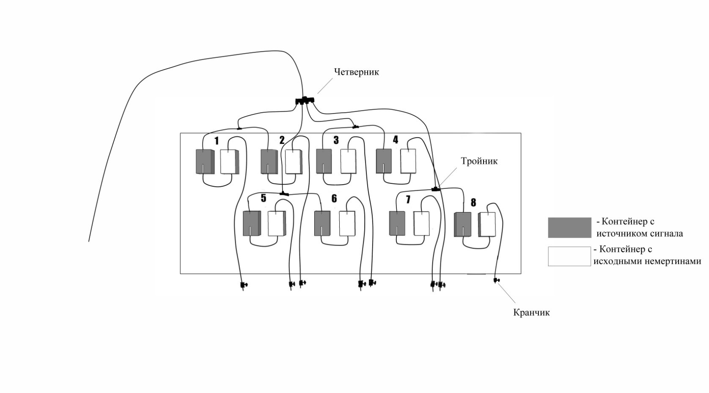

Сливная емкость

Рисунок 5. Схема конструкции экспериментальной установки

Контейнер с аэрированной водой и помпой

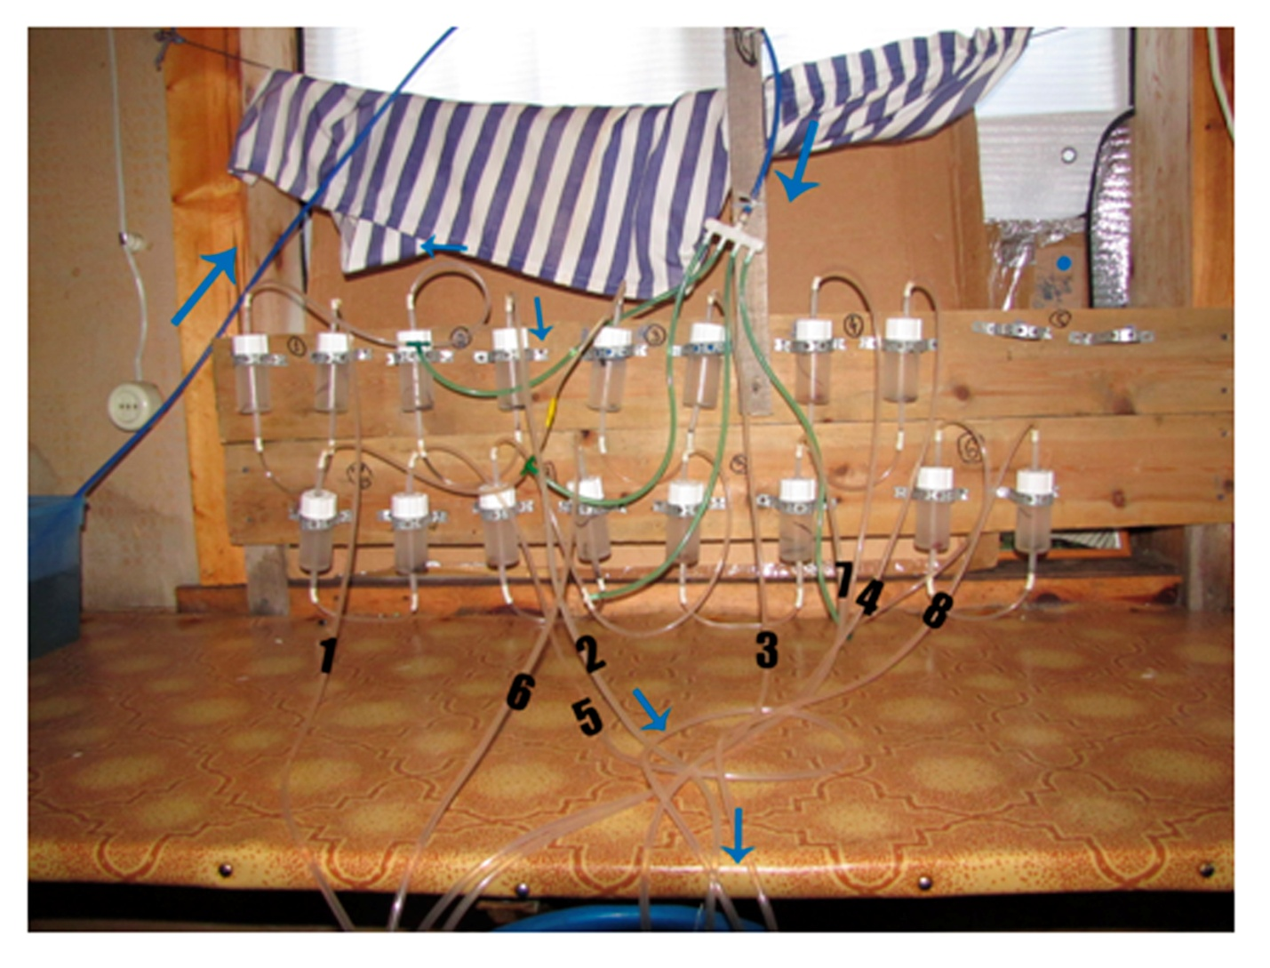

Рисунок 6. Фотография экспериментальной установки



Рисунок 7. Сравнение веса мягких тканей Мидий и олигохет. На этой и последующих аналогичных диаграммах представлены четыре элемента: 1) Горизонтальная линия, которая отражает медиану, т.е. число, которое делит выборку на две равные части; 2) «Ящик» (box) – прямоугольник, нижняя граница которого соответствует первому квартилю[1] (Q1), а верхняя граница значению третьего квартиля (Q3); 3) «Усы» (whiskers) – это 1,5* IQR, где IQR – Межквартильный размах, определяется как разность между Q3 и Q1; 4) Точки значение которых превышает величину «усов» - отскоки. (Квартиль – это значение, которое делит весь ряд наблюдений на четыре части: 25%, 50%, 75%, 100% (<https://docs.tibco.com/pub/spotfire_web>).



Рисунок 8. Концентрация кислорода на входе.



Рисунок 9 Падение концентрации кислорода в воде



Рисунок 10 Доля уползших немертин из исходных контейнеров

1.